**The C Programming Language Exercise 1**

By Vidar Team

1. **设计一个函数_2333()，该函数包括三个参数，分别是l，m，n。其中l为小于10的随机数，m位行数，n位列数，输出用l随机数填充的规格为m*n的二维数组，并计算所有数字的和。**

**例如：输入m=2，n=3**

**输出 [3,5,4]**

**[4,6,3]**

**25**

**2**、 实现大数的加减法

例如：输入 13254124513464315652625461341 1241235145143515

输出 和：13254124513465556887770604856 差：13254124513463074417480317826

1. 假设现有容量10kg的背包，另外有3个物品，分别为a1，a2，a3。物品a1重量为3kg，价值为4；物品a2重量为4kg，价值为5；物品a3重量为5kg，价值为6。将哪些物品放入背包可使得背包中的总价值最大？

Hint:贪心算法

4、约瑟夫环：已知n个人（以编号1，2，3...n分别表示）围坐在一张圆桌周围。从编号为k的人开始报数，数到m的那个人出列；他的下一个人又从1开始报数，数到m的那个人又出列；依[此](http://baike.baidu.com/view/241462.htm" \t "http://baike.baidu.com/_blank)规律重复下去，直到圆桌周围的人全部出列。

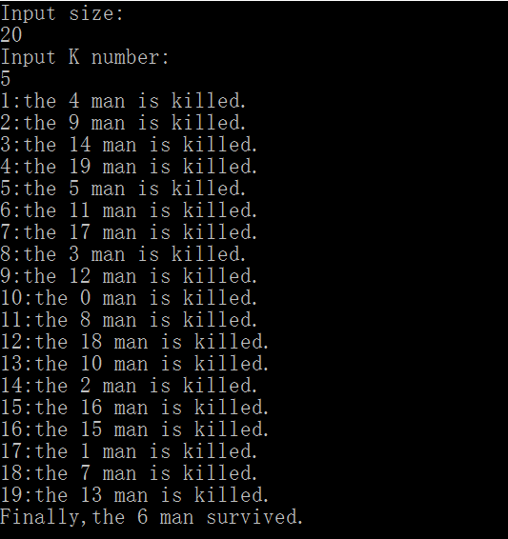

5、数据管理系统

设计一个数据管理系统管理学生们的数学成绩和语文成绩。

这个管理系统至少要实现2个功能，数据的插入与查询。

插入的语句格式为:

insert Name:<名字>,Math:<分数>,Chinese:<分数>;

注意:其中Name,Math,Chinese关键词顺序不可改变, 分数必须是0-100的整数类型数据。

插入成功则返回成功提示 失败则报错 返回的格式不限。

例如：

输入 insert Name:XiaoMing,Math:90,Chinese:90;

返回 success

输入 insert Name:ddog,Math:0,Chinese:0;

返回 success

输入 insert Name:XiaoMing,Math:xxx,Chinese:yyyy;

返回 error

查询语句的格式为：

find Name:<名字>;

如果查询成功则返回他的数学,语文成绩,返回的输出格式不限。

查询失败则报错 返回的格式不限。

例如:

输入 find Name:XiaoMing;

返回 XiaoMing,Math:90,Chinese:90;

输入 find Name:ddog;

返回 ddog,Math:0,Chinese:0;

输入 find Name:TTTTTT;

返回 error;

//////////////////////////////////////////////////////////

作业要求

//////////////////////////////////////////////////////////

基本要求：

实现上述管理系统的2个基本功能，实现具体方式不限。

进阶要求：

1.实现更多的功能，可以包括但不限与：

删除插入的数据.

解决因为学生名字相同而可能产生的问题.

查询时不仅返回学生的成绩还返回他的成绩排名

2.允许将数据存储到文件中,关闭并再次打开程序时可以操作之前保存的数据

附加要求，尽力就好：

1.为程序设计图形界面。

2.将程序部署在服务器上并设计服务端，设计客户端连接服务器操作数据库。

//////////////////////////////////////////////////////////

交作业规范

//////////////////////////////////////////////////////////

作业请分开交，对于基本的要求直接交代码就好。

如果实现了更多的功能，不仅要交代码，还需要写文档，文档描述了你的数据库的使用规范，至少包含:

实现了哪些功能，做了哪些改进.

输入/输出的格式规范

输入输出的示例，就像本题的描述那样.

...

//////////////////////////////////////////////////////////

出题人对你说

//////////////////////////////////////////////////////////

Learn by doing -windog

比起长长的要求来说，一步步完成才是最关键的 --LoRexxar

附加题：(╯‵□′)╯︵┻━┻看不懂不要勉强，题目详情再附件H3source.zip中

**Reference List:**

《C Primer Plus》

《C 陷阱与缺陷》  
《C 与指针》

Vidar Team , 2016

关于作业：

各位小伙伴，天天都有人问下次作业是什么，那么就布置下第二次作业，这次作业涉及到很到之前没接触过的知识，比起单纯的阅读c语言书来说，多写代码才是最重要的。

ps:作业只收压缩包打包的.c代码，如果有出现奇怪的.exe .sln什么的，就别怪我们不看你的代码了咯。

pps：如果不想进入每夜的涛涛吐槽环节，就看清楚要求o(*^▽^*)┛

Ppps:作业只是学习的手段，没能按时间完成或者没能力完成都没关系，自己学会才是最关键的。

如果可以，在**11**月15日之前写完，到时学长们要一行一行看你们的代码。

但是事实上难度比较高，所以不严格限时